Praktikum Java 2

Dosen : Agung Nugroho S.kom.,M.Kom.

Mata Kuliah : Bahasa Pemrograman



Nama : Ariska Septiodini

NIM : 311710257

Kelas : TI. 17. A1

Laporan Hasil Latihan 2

1. Design

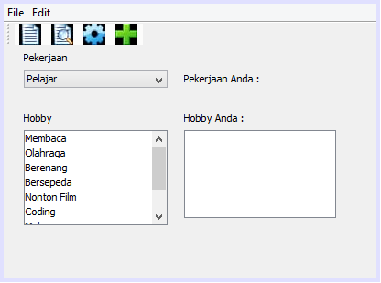

1. Komponen yang terdapat di dalam Jframe

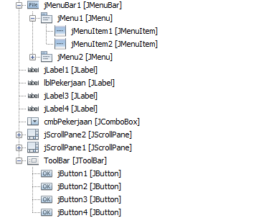

1. Source

* Untuk menangani pemilihan “pekerjaan” dan list Hobi

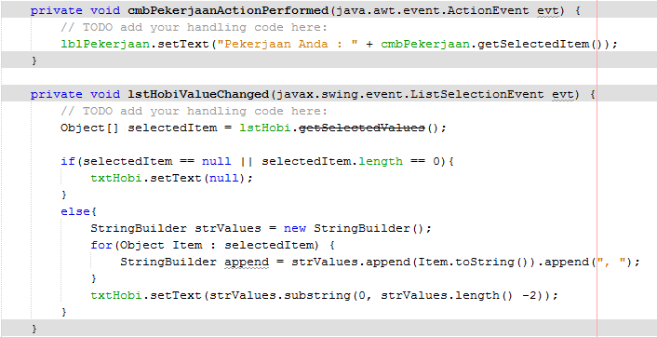

* Untuk menangani file menu bar “About” dan “Exit”

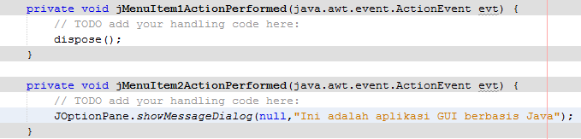

1. Hasil

* Tampilan yang akan muncul

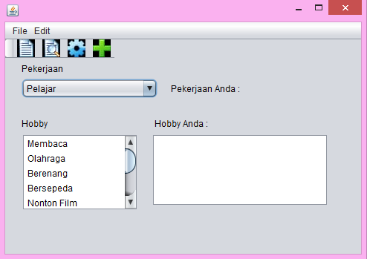

* Isilah pilihan Pekerjaan dan Hobi yang tersedia

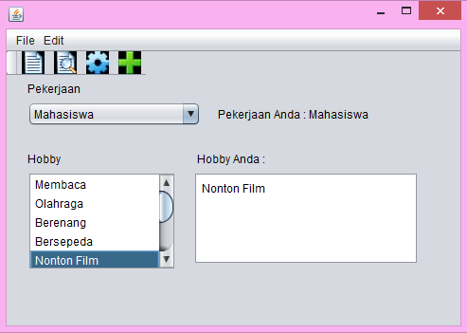

* Jika kita klik “file” maka akan menampilkan :

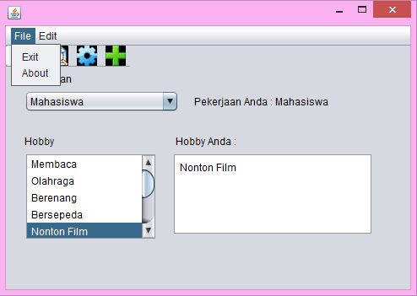

* Klik “About” maka akan menampilkan :

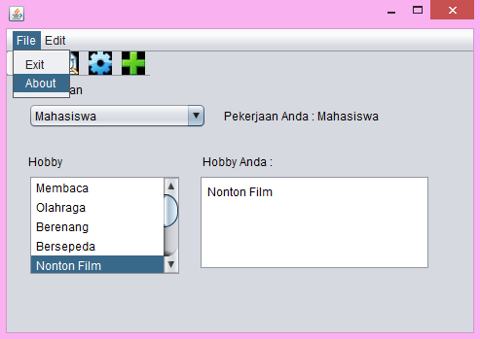

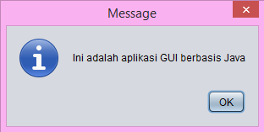

* Klik “Exit” maka program akan selesai.

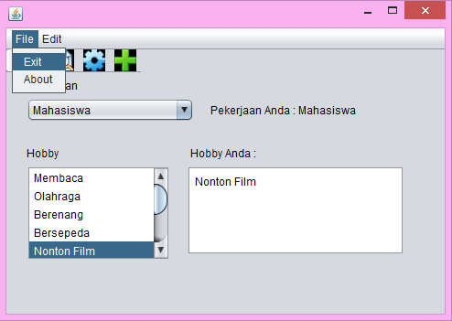

2. Perbedaan Scrollbar dan Scrollpane

Scrollbar merupakan komponen yang menyesuaikan tampilan sebuah konten yang terbatas dan menampilkan scroll.

Scrollpane merupakan panel yang di scroll baik horizontal ataupun vertikal.